МИНОБРНАУКИ РОССИИ
ФЕДЕРАЛЬНОЕ ГОСУДАРСТВЕННОЕ БЮДЖЕТНОЕ ОБРАЗОВАТЕЛЬНОЕ УЧРЕЖДЕНИЕ ВЫСШЕГО ОБРАЗОВАНИЯ
«НИЖЕГОРОДСКИЙ ГОСУДАРСТВЕННЫЙ ТЕХНИЧЕСКИЙ УНИВЕРСИТЕТ
им. Р.Е. АЛЕКСЕЕВА

Курсовая работа по дисциплине
Основы WEB-технологий

Увачан Кирилл Романович
(фамилия, имя, отчество)

Институт | Институт радиоэлектроники и информационных технологий
Кафедра | Графические информационные системы
Группа | 25-ИСТ-1-1
Дата защиты |  | « 20 » декабря 2025 г.
 |  |  | Индекс

МИНОБРНАУКИ РОССИИ
ФЕДЕРАЛЬНОЕ ГОСУДАРСТВЕННОЕ БЮДЖЕТНОЕ ОБРАЗОВАТЕЛЬНОЕ УЧРЕЖДЕНИЕ
ВЫСШЕГО ОБРАЗОВАНИЯ
«НИЖЕГОРОДСКИЙ ГОСУДАРСТВЕННЫЙ ТЕХНИЧЕСКИЙ УНИВЕРСИТЕТ
им. Р.Е. АЛЕКСЕЕВА»
(НГТУ)

Институт | Институт радиоэлектроники и информационных технологий
Направление подготовки | 09.03.02 Информационные системы и технологии
Направленность (профиль) образовательной программы |  | Информационные технологии в дизайне
Кафедра | Графические информационные системы

КУРСОВАЯ РАБОТА
по дисциплине Основы WEB-технологий

Студента | Увачан Кирилла Романовича | группы | 25-ИСТ-1-1
на тему | Разработка информационного веб-ресурса по истории Эвенкии

Студент:Увачан К. Р.
(подпись) | (фамилия и. о.)
(дата)
Руководитель: | Курушин Е. А.
(подпись) | (фамилия и. о.)
(дата)
Рецензент:
(подпись) | (фамилия и. о.)
(дата)
Заведующий кафедрой:
 | Филинских А.Д.
(подпись) | (фамилия и. о.)
 | (дата)
Консультанты:
1. По
(подпись) | (фамилия и. о.)
(дата)
2. По
(подпись) | (фамилия и. о.)
(дата)
КР защищена
 |  | (дата)
Протокол №
С оценкой

МИНОБРНАУКИ РОССИИ
ФЕДЕРАЛЬНОЕ ГОСУДАРСТВЕННОЕ БЮДЖЕТНОЕ ОБРАЗОВАТЕЛЬНОЕ УЧРЕЖДЕНИЕ
ВЫСШЕГО ОБРАЗОВАНИЯ
«НИЖЕГОРОДСКИЙ ГОСУДАРСТВЕННЫЙ ТЕХНИЧЕСКИЙ УНИВЕРСИТЕТ
им. Р.Е. АЛЕКСЕЕВА»
(НГТУ)
Кафедра Графические информационные системы

Утверждаю:
Заведующий кафедрой
А.Д. Филинских
«___»___________202__ г.

З А Д А Н И Е
на выполнение курсовой работы
по дисциплине «Основы WEB-технологий»

по направлению подготовки |  |  | 09.03.02 Информационные системы и технологии
студенту: Увачан Кириллу Романовичу группы 25-ИСТ-1-1
1. Тема курсовой работы
Разработка информационого веб-ресурса по истори Эвенкии
(утверждена приказом по вузу)
2. Срок сдачи студентом законченной работы 20 декабря 2025 г.
Исходные данные к работе:
1. MDN Web Docs. HTML, CSS, JavaScript.
2. Leaflet.js Documentation.
3. ГОСТ 7.1-2003.
4. Кантор И. «Современный учебник JavaScript».
5. Дакетт Дж. «HTML и CSS: разработка и дизайн веб-сайтов».
6. https://ru.wikipedia.org/wiki/Эвенкийский_район
4. Содержание расчетно-пояснительной записки (перечень вопросов, подлежащих разработке)
5. Перечень графических и других материалов, представляемых на защиту
Пояснительная записка
Разработанный сайт
6. Консультанты (с указанием относящихся к ним разделов)
7. Дата выдачи задания

Код и содержание компетенции | Задание | Проектируемый результат | Отметка о выполнении
ОПК-1. Способен применять естественнонаучные и общеинженерные знания, методы  математического анализа и моделирования, теоретического и экспериментального  исследования в профессиональной деятельности  ИОПК-1.2. Решает стандартные задачи по  верстке сайтов с использованием гипертекстовой разметки, каскадных таблиц стилей  и JavaScript | Осуществить гипертекстовую верстку сайта состоящего не менее чем из  трех страниц с использованием API-функций:  CANVAS, GEOLOCATION,  VIDEO, LocalStorage.  Провеститестирование  работоспособности сайта | Разработанный сайт в соответствии с заданием на проектирование
ОПК-2 Способен понимать принципы работы современных информационных технологий и программных средств, в том числе отечественного производства, и использовать их при решении задач профессиональной деятельности;  ИОПК – 2.1. Использует гипертекстовую разметку, каскадные таблицы стилей и JavaScript при разработке информационных систем | Осуществить выбор редакторов кода для проведения верстки сайта и программирования на JavaScript Осуществить гипертекстовую верстку сайта состоящего не менее чем из трех страниц с использованием CSS, API-функций: CANVAS, GEOLOCATION, VIDEO, LocalStorage. | Разработанный сайт в соответствии с заданием на проектирование

Руководитель |  | Е. А. Курушин
 | (подпись)
Задание принял к исполнению
 |  | (дата)
Студент |  | К. Р. Увачан
 | (подпись)

Оглавление
Аннотация 6
Введение. Обоснование и назначение разработки 7
Разработка технического задания 10
Руководство пользователя 13
Руководство программиста 17
Выводы 22
Список литературы 25

Аннотация

В рамках выполнения курсовой работы по дисциплине «Основы WEB-технологий» был разработан культурно-информационный веб-портал «Эвенкия», посвященный истории, культуре, туризму и выдающимся личностям эвенкийского народа — коренного населения Сибири. Проект представляет собой современный адаптивный сайт, состоящий из шести взаимосвязанных HTML-страниц, объединенных единой навигацией и стилистическим оформлением.

Портал включает следующие ключевые разделы: главная страница с общим описанием Эвенкии, исторический раздел, туристический обзор достопримечательностей, галерея знаменитых эвенков, система бронирования традиционного жилья (чума) и интерактивная таблица населенных пунктов с картой. Особое внимание уделено адаптивности интерфейса: с помощью медиазапросов и гибких CSS-сеток сайт корректно отображается на устройствах с шириной экрана от 320 до 1920 пикселей.

На странице «История» реализовано управление мультимедийным контентом: пользователь может синхронно воспроизводить и останавливать видео и аудиофайлы, посвященные культуре эвенков. Форма бронирования чума включает базовую валидацию обязательных полей и удобный интерфейс выбора дат. Особенностью проекта является интерактивная карта населенных пунктов Эвенкии, реализованная с помощью библиотеки Leaflet.js, которая позволяет визуально изучать географию региона.

Проект демонстрирует компетентное владение современными веб-стандартами (HTML5, CSS3, JavaScript), принципами семантической верстки, адаптивного дизайна и кроссбраузерной совместимости. Пояснительная записка охватывает все этапы жизненного цикла проекта — от анализа актуальности и разработки технического задания до руководства пользователя и программиста.

Введение. Обоснование и назначение разработки.

Актуальность темы

Эвенки — один из коренных малочисленных народов Сибири, обладающий уникальной культурой, традициями оленеводства, охоты и шаманизма. В условиях глобализации и цифровизации существует реальная угроза утраты культурного наследия малых народов. Цифровые образовательные ресурсы становятся важным инструментом сохранения и популяризации этнокультурного наследия.

Актуальность разработки веб-портала «Эвенкия» обусловлена несколькими факторами:

Образовательная значимость: Сайт предоставляет структурированную информацию об истории, культуре и географии Эвенкии, что может быть использовано в учебном процессе школ и вузов.

Туристический потенциал: Эвенкия обладает уникальными природными достопримечательностями (Плато Путорана, озеро Виви), которые привлекают экотуристов. Сайт служит информационным гидом для потенциальных путешественников.

Культурное просвещение: Портал знакомит широкую аудиторию с выдающимися представителями эвенкийского народа — героями войны, поэтами, музыкантами.

Технологическая современность: Проект демонстрирует применение современных веб-технологий для решения социально-значимых задач.

Цель и задачи

Цель: Разработка информационного адаптивного веб-портала «Эвенкия», предоставляющего комплексную информацию о культуре, истории и туристических возможностях эвенкийского народа.

Задачи:

1. Провести анализ культурно-исторического наследия эвенкийского народа.
2. Разработать техническое задание с функциональными и нефункциональными требованиями.
3. Спроектировать логическую структуру из шести взаимосвязанных страниц.
4. Реализовать адаптивный пользовательский интерфейс с поддержкой мобильных устройств.
5. Внедрить интерактивные элементы: управление медиаконтентом, форму бронирования, интерактивную карту.
6. Обеспечить кроссбраузерную совместимость и валидацию HTML/CSS кода.
7. Подготовить сопроводительную документацию.

Обзор технологий

Проект реализован на основе стандартного стека фронтенд-технологий, рекомендованного Консорциумом Всемирной паутины (W3C):

HTML5 : Использован для создания семантической структуры веб-страниц. Применены современные семантические теги: <header> для шапки сайта, <nav> для навигационного меню, <main> для основного контента, <section> для логического разделения контента, <article> для самостоятельных информационных блоков. Для мультимедийного контента использованы специализированные теги <video> и <audio>, для форм — <form>, <input>, <label>.

CSS3: Применен для визуального оформления и реализации адаптивного дизайна. Ключевые особенности:
- Flexbox-модель для построения адаптивных сеток
- Медиазапросы (@media) для создания breakpoints на 768px и 480px
- CSS-переменные для централизованного управления цветовой схемой
- Псевдоклассы (:hover, :focus, :nth-child) для интерактивности
- Современные свойства (border-radius, box-shadow, transition) для визуального оформления

JavaScript: Использован для добавления интерактивности и динамического поведения:
- DOM-манипуляции для управления элементами страницы
- Обработчики событий для кнопок управления медиа
- Работа с API браузера (видео/аудио элементы)
- Реализация базовой валидации форм

Leaflet.js: Легковесная JavaScript-библиотека для интерактивных карт. Использована для:
- Отображения карты Эвенкии на основе тайлов OpenStreetMap
- Добавления маркеров населенных пунктов с координатами
- Реализации всплывающих окон (popup) с информацией

Разработка технического задания

Функциональные требования

Структурные требования:
- Портал должен состоять из шести основных HTML-страниц:
- index.html — главная страница с общим описанием Эвенкии
- history.html — исторический раздел с хронологией развития эвенкийского народа
- places.html — туристический раздел с описанием природных достопримечательностей
- peoples.html — галерея выдающихся эвенкийских личностей
- form.html — система бронирования традиционного жилья
- table.html — справочник населенных пунктов с интерактивной картой

Навигационные требования:
- Единое горизонтальное меню навигации в верхней части всех страниц
- Автоматическое преобразование в вертикальное меню при ширине экрана ≤ 768px
- Визуальное выделение активной страницы в меню (класс actbt)
- Кнопки навигации фиксированного размера (250×75px на десктопе)

Требования к адаптивности:
- Поддержка трех основных breakpoints:
- Десктоп: ≥ 769px
- Планшет: 481px — 768px
- Мобильные: ≤ 480px
- Перестроение сетки контента с горизонтальной на вертикальную
- Масштабирование изображений и типографики

Интерактивные компоненты:
- На странице history.html: синхронное управление видео и аудио элементами через кнопки «Воспроизвести» и «Пауза»
- На странице form.html: форма бронирования с полями:
- ФИО (текстовое, обязательное)
- Телефон (тип tel, обязательное)
- Дата заезда и выезда (тип date, обязательные)
- На странице table.html: интерактивная карта с 6 маркерами населенных пунктов
- Клиентская валидация обязательных полей формы

5. Требования к контенту:
- Семантическая разметка всех текстовых блоков
- Альтернативные тексты для всех изображений (атрибут alt)
- Оптимизированные для web изображения (форматы JPG, PNG)

Нефункциональные требования

Требования к совместимости:
- Кроссбраузерная поддержка: Google Chrome 90+, Mozilla Firefox 88+, Microsoft Edge 90+, Safari 14+
- Поддержка мобильных браузеров: Chrome Mobile, Safari iOS
- Корректное отображение на устройствах с различным DPI (от 1x до 3x)

Требования к доступности (Accessibility):
- Соответствие принципам WCAG 2.1 уровня AA
- Контрастность текста к фону не менее 4.5:1
- Возможность навигации с клавиатуры (Tab-индексы)
- Семантическая структура заголовков (h1-h6)

Требования к безопасности:
- Валидация входных данных на клиентской стороне
- Защита от базовых XSS-атак через экранирование вывода
- Использование HTTPS при развертывании на production-сервере

Требования к поддерживаемости:
- Читаемая структура кода с комментариями
- Разделение структуры (HTML), представления (CSS) и поведения (JavaScript)
- Логичная файловая структура проекта

Требования к интерфейсу

Визуальный дизайн:
- Цветовая схема: основная — темно-серый (#2F2F2F), акцентная — синий (#027DB6), фоновый — светло-серый (#E2E2DD)
- Типографика: шрифтовая семья "Segoe UI", размеры:
- Заголовки h1: 48px (десктоп), 32px (мобильные)
- Основной текст: 18px (десктоп), 16px (мобильные)
- Мелкий текст: 16px (десктоп), 14px (мобильные)
- Скругления углов: 15px для всех блоков и кнопок
- Тени: мягкие тени для создания глубины (box-shadow)

Компоненты интерфейса:
- Кнопки: два состояния — активная (белый текст на темном фоне) и неактивная (темный текст на белом фоне)
- Карточки контента: три варианта оформления (светлый фон, темный фон, синий фон)
- Формы: четкое разделение полей, подписи к полям, состояние фокуса
- Таблицы: чередование строк, hover-эффекты, адаптивный скролл

Мета-требования:
- Наличие viewport meta-тега: <meta name="viewport" content="width=device-width, initial-scale=1.0">
- Кодировка UTF-8: <meta charset="UTF-8">
- Язык контента: <html lang="ru">

Руководство пользователя
Структура сайта
Информационный портал «Эвенкия» организован по модульному принципу с четкой иерархией разделов:
Главная (index.html)
- История (history.html)
- Туризм (places.html)
- Знаменитости (peoples.html)
- Бронирование (form.html)
- Поселения (table.html)
Все разделы доступны через единое навигационное меню, расположенное в верхней части каждой страницы. Навигация сохраняет контекст — при переходе между разделами пользователь всегда видит, в каком разделе находится (активная кнопка подсвечивается).
Описание страниц
Главная страница (index.html):
- Крупное фоновое изображение пейзажа Эвенкии
- Краткое введение в тему (происхождение эвенков, основные занятия, современный статус)
- Навигацию ко всем разделам портала
- Минималистичный дизайн с акцентом на контент

Исторический раздел (history.html):
- Текстовый контент: формирование народа, контакты с русскими первопроходцами, советский период, современность
- Мультимедийный блок: видеофайл с видами Эвенкии и аудиодорожка с национальной музыкой
- Панель управления медиа: кнопки «Воспроизвести» и «Пауза» для синхронного контроля

Туристический раздел (places.html):
- Двухколоночный макет (на десктопе)
- Карточки объектов: Плато Путорана и озеро Виви
- Для каждого объекта: изображение, описание, особенности
- Акцент на уникальности объектов (ЮНЕСКО, географический центр России)

Галерея знаменитостей (peoples.html):
- Трехколоночный макет (на десктопе)
- Три персоналии с различным оформлением:
- Иннокентий Увачан — Герой Советского Союза (темный фон)
- Николай Оегир — поэт и фольклорист (светлый фон)
- Владимир Хоменко — певец (синий фон)
- Для каждой личности: портрет, имя, годы жизни, краткая биография

Система бронирования (form.html):
- Левая колонка: перечень услуг при бронировании чума (7 пунктов)
- Правая колонка: форма бронирования с полями:
- ФИО (текстовое поле с placeholder)
- Номер телефона (поле типа tel)
- Дата заезда и выезда (поля типа date)
- Кнопка отправки «Забронировать»
- Структурированная форма с fieldset и legend

Справочник поселений (table.html):
- Верхняя часть: адаптивная таблица с характеристиками 6 населенных пунктов
- Колонки: название, тип, численность, основные занятия, примечания
- Строки: Тура (административный центр), Байкит, Ванавара, Тутончаны, Ессей, Юкта
- Нижняя часть: интерактивная карта Эвенкии
- Основа: OpenStreetMap с масштабированием
- 6 маркеров с координатами поселений
- Popup-окна с информацией при клике на маркеры

Работа с элементами

Навигация по сайту:
- Десктопная версия: Горизонтальное меню из 6 кнопок одинакового размера. Активная страница выделена инверсной цветовой схемой.
- Мобильная версия: Меню преобразуется в вертикальный список. Кнопки занимают 90% ширины экрана для удобства тап-интеракции.
-Переход между страницами: Клик/тап по названию раздела в меню. Загрузка происходит без перезагрузки страницы (SPA-like навигация).

Работа с медиаконтентом (страница «История»):
- Воспроизведение: Нажатие кнопки «▶ Воспроизвести» запускает одновременно видео и аудио.
- Пауза: Нажатие кнопки «⏸ Пауза» останавливает оба медиапотока.
- Особенности: Аудиоплеер скрыт визуально (класс hidden-audio), но управляется программно. Видеоплеер отображается стандартными средствами браузера.

Работа с формой бронирования:
1. Заполнение полей:
- ФИО: ввод полного имени (например, «Иванов Иван Иванович»)
- Телефон: ввод в любом формате (валидация формата не реализована)
- Даты: выбор из встроенного календаря браузера (тип input="date")
2. Валидация: Проверка заполнения обязательных полей средствами HTML5 (атрибут required)
3. Отправка: Нажатие кнопки «Забронировать». В текущей реализации форма не отправляет данные на сервер (учебный проект).

Работа с интерактивной картой:
1. Навигация по карте:
- Масштабирование: колесико мыши или жесты pinch-to-zoom на сенсорных устройствах
- Перемещение: drag-and-drop
2. Взаимодействие с маркерами:
- Наведение курсора: изменение вида курсора
- Клик/тап: открытие popup-окна с информацией о поселении
- Закрытие popup: клик по крестику или в любое другое место карты
3. Адаптивность карты: Высота карты автоматически уменьшается на мобильных устройствах (с 500px до 350px)

Адаптивные преобразования:
1. При ширине ≤ 768px:
- Навигация: горизонтальная → вертикальная
- Сетка контента: многоколоночная → одноколоночная
- Карточки: фиксированная высота → автоматическая высота
- Таблица: обычный вид → горизонтальный скролл
2. При ширине ≤ 480px:
- Шрифты: дополнительное уменьшение размеров
- Отступы: уменьшение padding/margin
- Кнопки: уменьшение высоты с 75px до 50px

Руководство программиста
Структура проекта
Файловая структура проекта организована по функциональному принципу:
evenkia-portal/
index.html # Главная страница
history.html # Исторический раздел
places.html # Туристический раздел
peoples.html # Галерея знаменитостей
form.html # Система бронирования
table.html # Справочник поселений
css/
style.css # Все стили проекта (15.2 КБ)
img/ # Изображения
plato.jpg # Плато Путорана
vivi.jpg # Озеро Виви
uvachan.jpg # Иннокентий Увачан
oegir.jpg # Николай Оегир
homenko.jpg # Владимир Хоменко
media/ # Мультимедиа файлы
video.m4v # Видео о Эвенкии
snow.mp3 # Аудиодорожка
Примечания по организации:
- Все HTML-файлы находятся в корне для простоты развертывания
- CSS вынесен в отдельную папку для соблюдения принципа разделения ответственности
- Изображения сгруппированы по тематике в папке img/
- Медиафайлы выделены в отдельную папку media/
- Внешние зависимости подключаются через CDN

Технологии
HTML5 — семантическая структура:
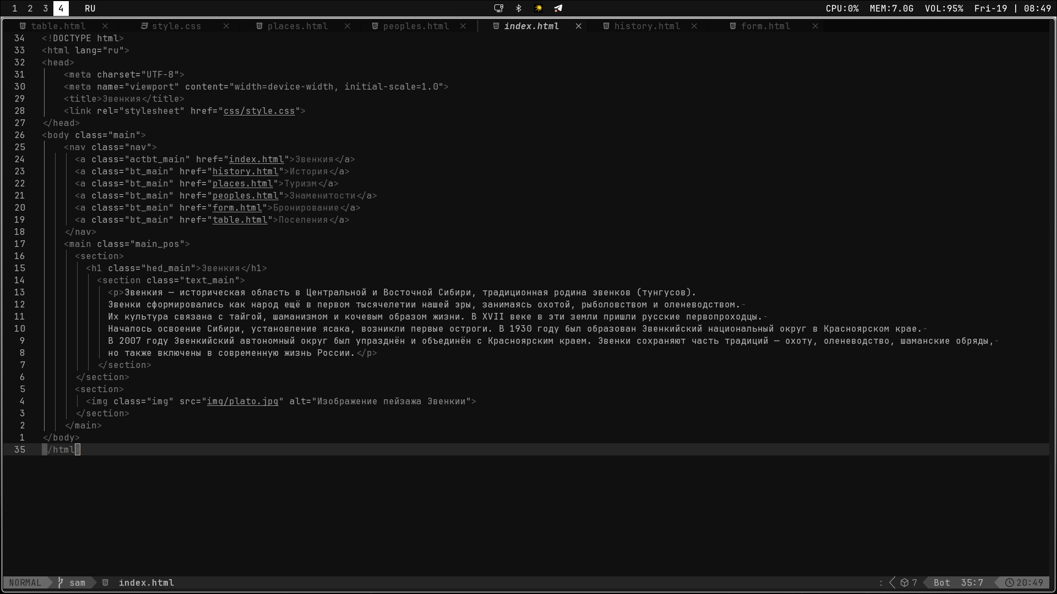
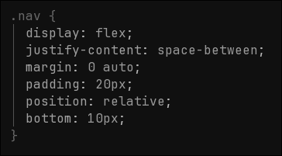
CSS3 — адаптивный дизайн:

С адаптивностью под мобильные устройства:
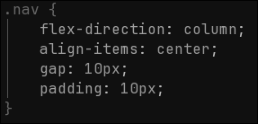

JavaScript — интерактивность:
Управление медиа (history.html):
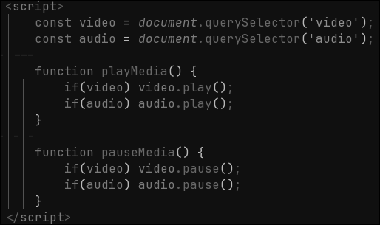

Интерактивная карта (table.html):
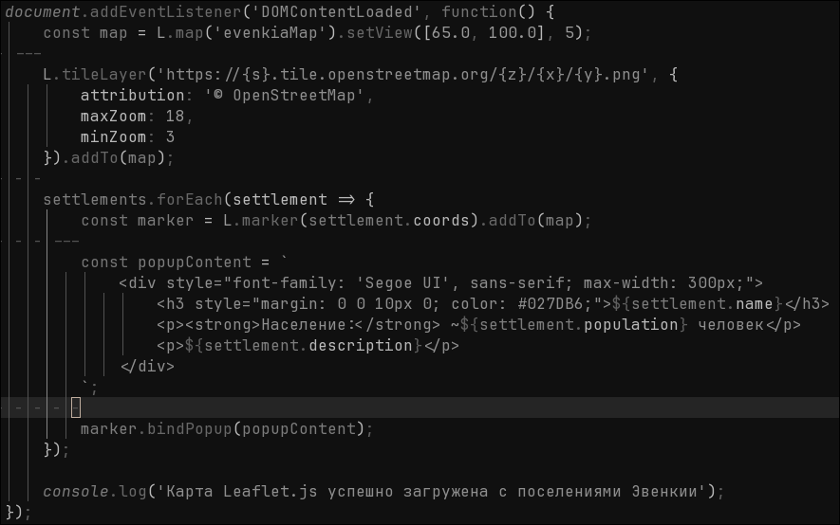

Ключевые функции
1. Адаптивная система навигации:
- Десктоп: flex с justify-content: space-between
- Мобильные: flex-direction: column с центрированием
- Классы состояний: .bt (обычная), .actbt (активная), .bt_main/..actbt_main (главная страница)
2. Гибкая система сеток:
- Главная страница: main_pos — двухколоночный Flexbox
- Знаменитости: main_pos_3 — трехколоночный Flexbox с преобразованием на мобильных
- Туризм: main_pos_2 — двухколоночный Flexbox
3. Управление медиаконтентом:
- Синхронный контроль видео и аудио через единые функции
- Скрытый аудиоплеер с сохранением функциональности
- Обработчики событий на кнопках управления
4. Интерактивная карта Leaflet.js:
- Динамическая инициализация карты после загрузки DOM
- Массив объектов с данными поселений
- Автоматическое создание маркеров и popup-окон
- Адаптивная высота карт-контейнера
5. Адаптивная таблица:
- Горизонтальный скролл на маленьких экранах
- Чередование цветов строк для удобочитаемости
- Hover-эффекты для интерактивности
- Адаптивные отступы и размеры шрифтов
6. Система стилизации:
- Единая цветовая схема через CSS-переменные (в перспективе)
- Единые скругления и тени
- Плавные переходы для всех интерактивных элементов

Развертывание
Процесс развертывания:
- Подготовка файлов: Скопируйте всю папку проекта на сервер. Убедитесь, что все файлы находятся в правильных директориях (HTML-файлы в корне, изображения в img/, видео в video/).
- Проверка путей: Убедитесь, что все пути к ресурсам (изображениям, видео, CSS-файлам) указаны правильно. В HTML-файлах пути должны быть относительными (например, img/isaakievsky.png). Это гарантирует работоспособность сайта независимо от доменного имени.
- Тестирование: Откройте сайт в различных браузерах (Chrome, Firefox, Edge, Safari) и на разных устройствах (настольный ПК, планшет, смартфон) для проверки корректности отображения и работы всех функций.
- Проверка адаптивности: Изменяйте размер окна браузера или используйте режим эмуляции мобильных устройств в инструментах разработчика (DevTools), чтобы убедиться, что дизайн корректно адаптируется под разные размеры экрана.
- Проверка функционала: Протестируйте все интерактивные элементы: навигацию, управление медиа, работу формы бронирования с валидацией.

После успешного тестирования сайт готов к публикации и использованию. Его можно разместить на любом хостинге, поддерживающем статические веб-страницы, без необходимости настройки серверной части.

Выводы

В ходе выполнения курсовой работы по дисциплине «Основы WEB-технологий» был успешно разработан и реализован информационно-культурный веб-портал «Эвенкия», представляющий собой комплексный адаптивный веб-ресурс, посвященный сохранению и популяризации культурного наследия эвенкийского народа.

Проект демонстрирует практическое владение современными веб-технологиями: семантической HTML5-разметкой для структурирования контента, продвинутыми возможностями CSS3 для создания адаптивного дизайна и JavaScript для реализации интерактивных функций. Особое внимание было уделено обеспечению кроссбраузерной совместимости и корректному отображению на всех типах устройств — от мобильных телефонов до настольных компьютеров.

Ключевые технические достижения работы включают:

- Адаптивная архитектура: Реализована гибкая система макетов с использованием медиазапросов, обеспечивающая оптимальное представление контента на различных устройствах. Навигационное меню автоматически преобразуется из горизонтального в вертикальное при ширине экрана менее 768px.

- Интерактивные компоненты: Разработаны и интегрированы функциональные модули — система управления мультимедийным контентом (синхронное управление видео и аудио), интерактивная карта населенных пунктов на основе библиотеки Leaflet.js с географическими координатами и всплывающими описаниями, а также форма бронирования с базовой валидацией.

- Семантическая организация: Применение современных HTML5-тегов (header, nav, main, section, article) обеспечивает не только логическую структуру документа, но и повышает доступность ресурса для пользователей с ограниченными возможностями и улучшает SEO-оптимизацию.

- Единый визуальный стиль: Создана сдержанная цветовая гамма, отражающая природные особенности Сибири, с акцентом на удобочитаемость и эстетическую привлекательность интерфейса.

Проект имеет значительную практическую ценность как образовательный ресурс, способствующий сохранению культурного наследия коренных народов России в цифровой среде. Портал может использоваться в учебном процессе для изучения этнографии, географии и истории Сибири, а также служить информационной базой для развития этнотуризма в регионе.

Разработка веб-портала «Эвенкия» позволила не только закрепить теоретические знания по веб-технологиям, но и получить ценный практический опыт полного цикла создания веб-приложения — от анализа требований и проектирования интерфейса до тестирования и документирования. Полученные компетенции формируют прочную основу для дальнейшего профессионального роста в области frontend-разработки и создания социально значимых цифровых проектов.

Список литературы
- W3C (World Wide Web Consortium). HTML Living Standard. – URL: https://html.spec.whatwg.org/ (дата обращения: 15.12.2025).
- W3C. CSS Snapshot 2023. – URL: https://www.w3.org/TR/CSS/ (дата обращения: 15.12.2025).
- MDN Web Docs. JavaScript reference. – URL: https://developer.mozilla.org/ru/docs/Web/JavaScript (дата обращения: 15.12.2025).
- Leaflet.js Documentation. – URL: https://leafletjs.com/reference.html (дата обращения: 15.12.2025).
- WHATWG. HTML Standard. – URL: https://html.spec.whatwg.org/multipage/ (дата обращения: 15.12.2025).
- WCAG 2.1 Guidelines. Web Content Accessibility Guidelines. – URL: https://www.w3.org/TR/WCAG21/ (дата обращения: 15.12.2025).
- Mozilla Developer Network. Responsive design. – URL: https://developer.mozilla.org/ru/docs/Learn/CSS/CSS_layout/Responsive_Design (дата обращения: 15.12.2025).
- ECMA International. ECMAScript® 2025 Language Specification. – URL: https://262.ecma-international.org/ (дата обращения: 15.12.2025).
- OpenStreetMap. Documentation. – URL: https://wiki.openstreetmap.org/wiki/Main_Page (дата обращения: 15.12.2025).
- Федеральный закон от 30.04.1999 № 82-ФЗ «О гарантиях прав коренных малочисленных народов Российской Федерации».
- Василевич Г.М. Эвенки: историко-этнографические очерки (XVIII – начало XX в.). – Л.: Наука, 1969. – 304 с.
- Мазин А.И. Традиционные верования и обряды эвенков-орочонов. – Новосибирск: Наука, 1984. – 200 с.
- Туров М.Г. Эвенкийская этноэкология: теория и практика. – СПб.: Наука, 2010. – 272 с.
- Роббинс Д. Веб-дизайн. Справочник. – М.: Вильямс, 2022. – 816 с.
- Дакетт Д. HTML и CSS. Разработка и дизайн веб-сайтов. – М.: Эксмо, 2021. – 480 с.

